Нестационарный объект, демонтирован (перемещен)
(постановление Исполнительного комитета от 01.07.2022 № 3306 «О внесении изменений в положение о порядке выявления, демонтажа, перемещения незаконно установленных объектов, не являющихся объектами капитального строительства, утвержденное постановлением Исполнительного комитета от 24.12.2015 №7379»).
Владелец объекта | Тип объекта | Адрес | Дата и время демонтажа | Место ответственного хранения демонтированного объекта | Фото объекта | Порядок выдачи объекта и имущества, находящегося в нем
Не выявлен | Нестационарный объект (деревянная горка) | РТ, г. Набережные Челны, Городская Набережная им.Ф.Табеева | Дата: 31.01.2023  Начало демонтажа:  09час. 00 мин. | - | 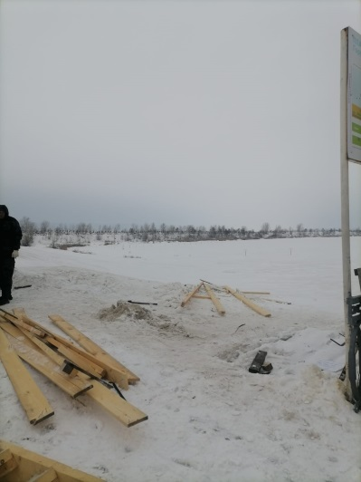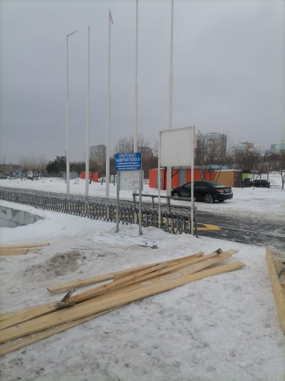 | По вопросам обращаться в администрацию Центрального района  т. 47-55-36;  47-55-49

